**15.02. 7-А укр.мова Добровольська В.Е.**

**Тема: Розряди прислівників.**

**Мета:** поглибити знання учнів про прислівник як самостійну незмінну частину мови, ознайомити з розрядами прислівників за значенням; розвивати вміння робити спостереження над мовними явищами; формувати загальнопізнавальні вміння знаходити прислівники в тексті, визначати їх розряд за значенням, добирати прислівники, різні за значенням; за допомогою мовленнєво-комунікативного дидактичного матеріалу виховувати в семикласників почуття любові до Батьківщини.

**ПЕРЕБІГ УРОКУ**

У пісні і в труді я – частка батьківщини.

В. Сосюра

**І. Організаційний момент**

**ІІ. Актуалізація опорних знань**

* **Колективна робота з текстом**

Вправа 322 с.148 ( Переписати речення, підкреслити головні члени речення. Визначити прислівники, вказати розряд)

* **Лінгвістична гра «Світлофор»**

Кожен учень обирає колір і записує у зошит словосполучення з прислівниками:

Зелений колір — прислівники означають ознаку стану;

Жовтий колір — прислівники означають ознаку дії;

Червоний колір — прислівники означають ознаку іншої ознаки.

**ІІІ. Мотивація навчальної діяльності**

**ІV. Оголошення теми і мети уроку**

**V. Сприйняття та засвоєння учнями навчального матеріалу**

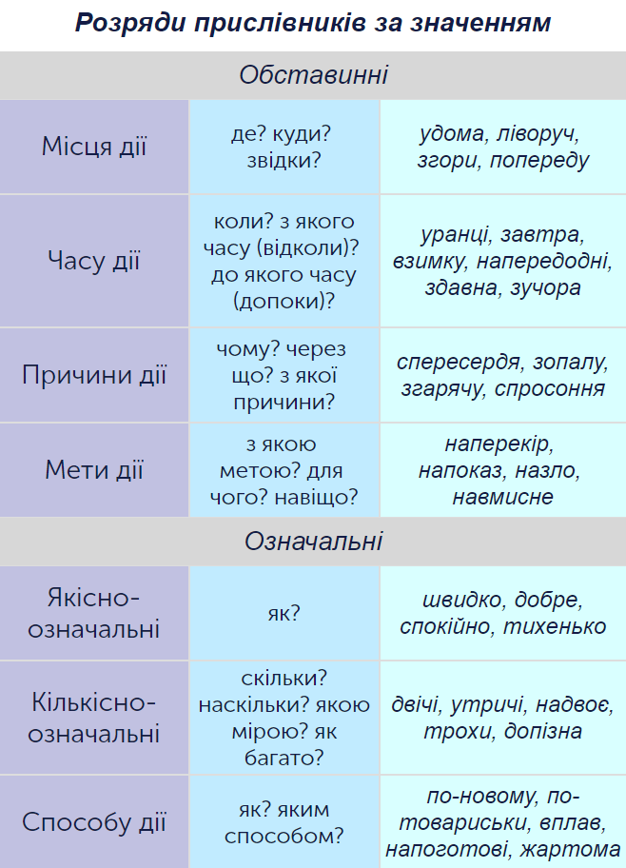

**VІ. Усвідомлення здобутих знань у процесі практичної роботи**

1. **Дослідження-відновлення**

З поданими словами скласти словосполучення, дібравши прислівники з довідки. Визначити головне й залежне слова. Дослідити, до яких частин мови можуть належати прислівники.

1) Просуватися… 2) Оглядаючи… 3) Спокійно… 4) Спів… 5) Читання… 6) Виконаний… 7) Зібравшись… 8) Танець…

**Довідка:** дуже, нашвидку, повільно, по-кошачому, навприсядки, надворі, здивовано, сьогодні.

Визначити розряд за значенням прислівників.

1. **Виконання вправи 324 с.150**
2. **Виконання вправи 325 с.150**

**VІ. Підсумок уроку**

**VІІ. Домашнє завдання**

1. § 29 опрацювати
2. 1-й рівень. Записати сім прислів’їв або приказок, у яких уживаються прислівники. Визначити синтаксичну роль прислівників та їх розряд за значенням.

2-й рівень. Навести 3–4 власні приклади прислівників до кожного розряду за значенням. Записати їх в таблицю.

3-й рівень. Виконати вправу за підручником 328 с.151-152 (перепишіть, розставляючи пропущені розділові знаки).